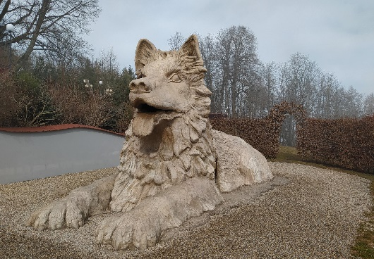
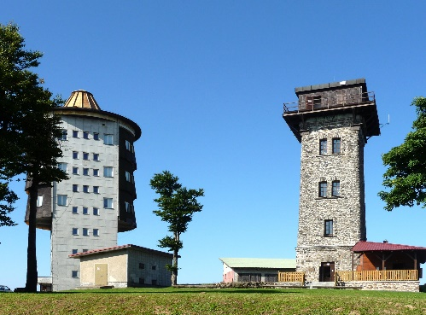
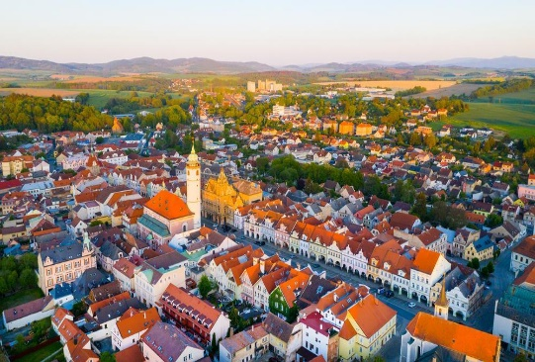
CHODSKO S LEHKOU TURISTIKOU

1.den: KLATOVY – RÝZMBERK - KOLOVEČ
odjezd brzy ráno do jihozápadních Čech do města Klatovy – procházka historickým centrem s Černou věží, jezuitským kostelem, barokní lékárnou, prohlídka slavných klatovských katakomb. Odpoledne zastávka u zříceniny hradu Rýzmberk s možností výstupu na neogotickou rozhlednu s krásnými pohledy na Chodskou krajinu. Na závěr návštěva Muzea techniky a řemesel v Kolovči s ukázkou výroby slavné chodské keramiky, možnost nákupu za výrobní ceny. Večer ubytování, večeře, nocleh.
2.den: ČERCHOV - VÝHLEDY
snídaně, po snídani turistika v Českém lese, výstup na nejvyšší horu Čerchov ( 1042 m.) s vojenskou věží a Kurzovou rozhlednou na vrcholu. Z rozhledny se nabízí kruhový výhled na okolí Domažlicka, na část Šumavy a Českého lesa. Cestou zpět Přírodní scenérie Výhledy – pomník J.Š.Baara. Návrat na ubytování, večeře, nocleh
3.den: HRÁDEK – DOMAŽLICE - HORŠOVSKÝ TÝN
snídaně, kopec Hrádek s největší sochou psa u nás - Chodským psem a pomníkem Jana Sladkého Koziny. Prohlídka centra Chodska Domažlic s malebným podlouhlým náměstím a kulatou věží. Poté návštěva hradu a zámku Horšovský Týn založeného v 13. století s dochovanou raně gotickou kaplí, přestavěného v renesančním stylu. Možnost návštěvy Zámeckého parku s rybníky .Odpoledne odjezd zpět domů. Příjezd v v nočních hodinách.
12. – 14.8.2022
3.990,-
Cena zahrnuje: dopravu klimatizovaným autobusem, parkovné a poplatky, 2x ubytování s polopenzí v hotel Game*** v Klenčí pod Čerchovem, služby průvodce.
Cena nezahrnuje: Vstupy

